臺北市立大直高級中學教師專業學習社群會議記錄
活動名稱 | 期中教學研究會 | 活動時間 | 106年4月17日（一） 12:00-13:10
會議內容 | 領域事宜 | 活動地點 | 本校國中美術教室
主 持 人 | 張幼玫 | 紀 錄 | 張幼玫
會議記錄
出席：表演藝術 幼玫。音樂董璘、經華。視覺藝術 欣美。詳見簽到表。
列席：教務主任 郭。國中教學實驗研究組長 楊。

【教學觀摩】
- 負責人員：幼玫＋802＋經華。
- 日期與時間：5/3（三）第三～四堂
- 預定單元：班級展演與製作（整排）

【國九補教學】
- 由經華負責。
- 藝文教師之間再確認，及格邊緣學生給分前，建議與領域內同仁再確認。

【暑假作業】
- 6/3之前繳交至教學組慧雯處。
- 升國七負責人：欣美；升國八負責人：幼玫。

【重要處室業務佈達與配合】
- 請注意技職教育相關研習，宜於期限內報名、完成相關研習。
- 性平研習由欣美代表出席；生涯教育6/12之前繳交。
- 本學期教學觀摩教師：幼玫。日期再議。

【請求處室協助事宜】
106學年度卓越藝術教育計劃已經啟動，本學年預計參與卓越增能與亮點學校。屆時請教學組及幹事將相關公文轉到召集人處，以利報名。
備註

臺北市立大直高級中學教師專業學習社群成果
活動名稱 | 期中教學研究會 | 活動時間 | 106年4月17日（一） 12:00-13:10
會議內容 | 領域事宜 | 活動地點 | 本校國中美術教室
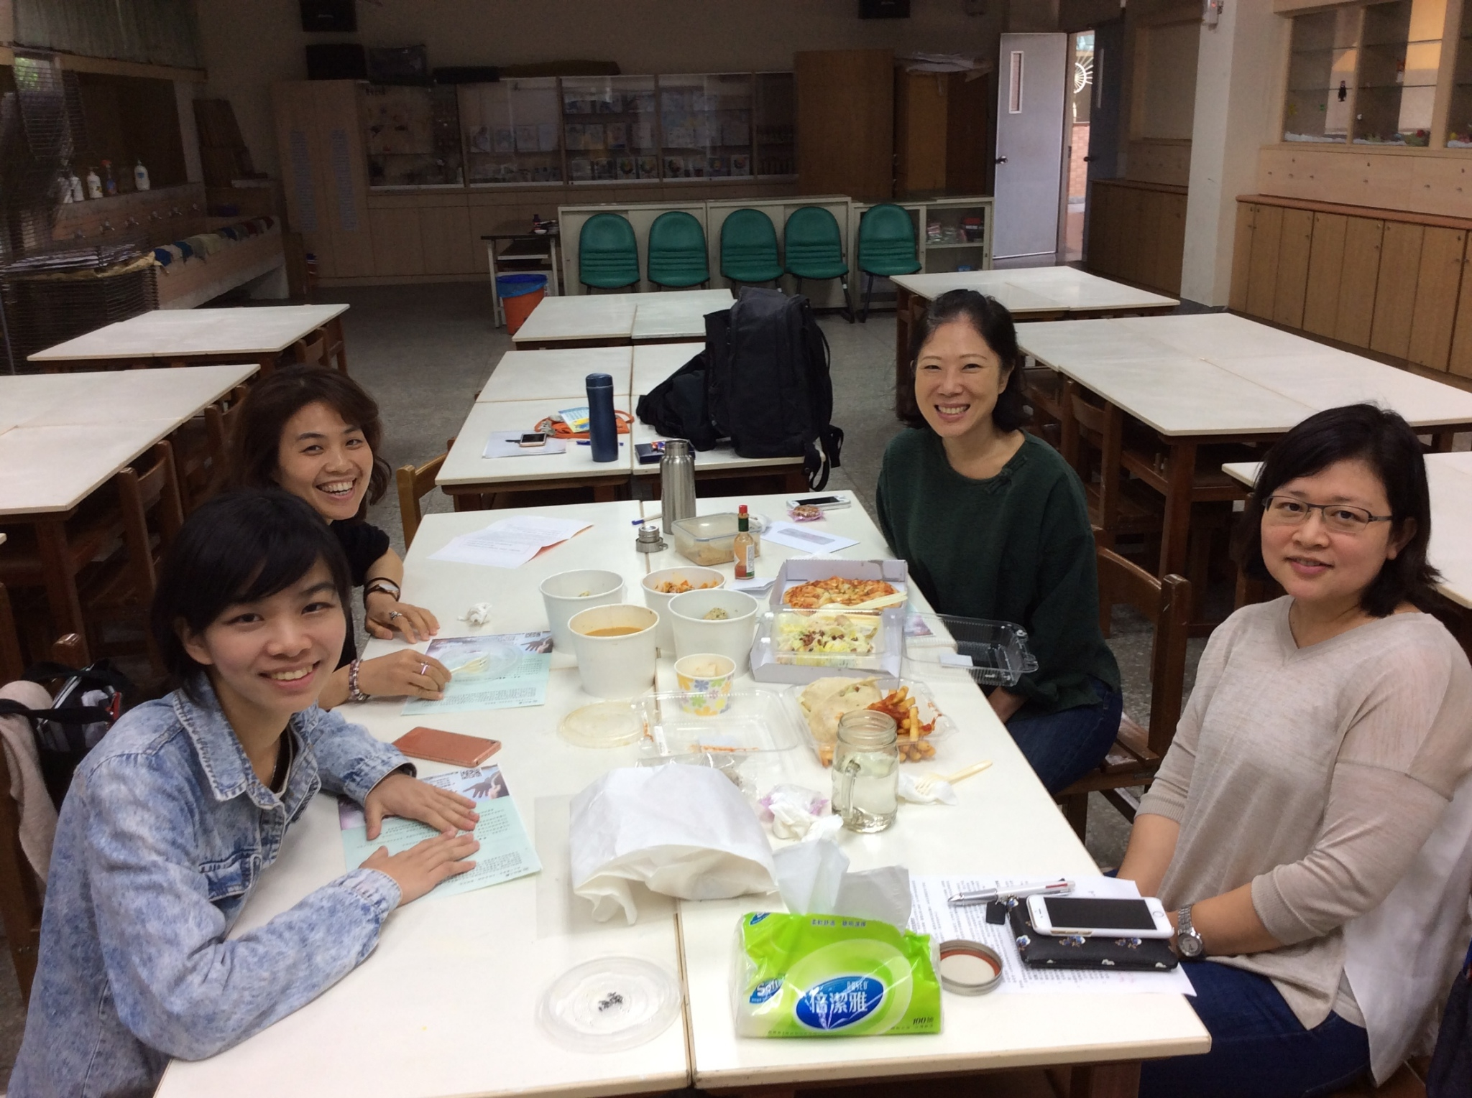
圖一、
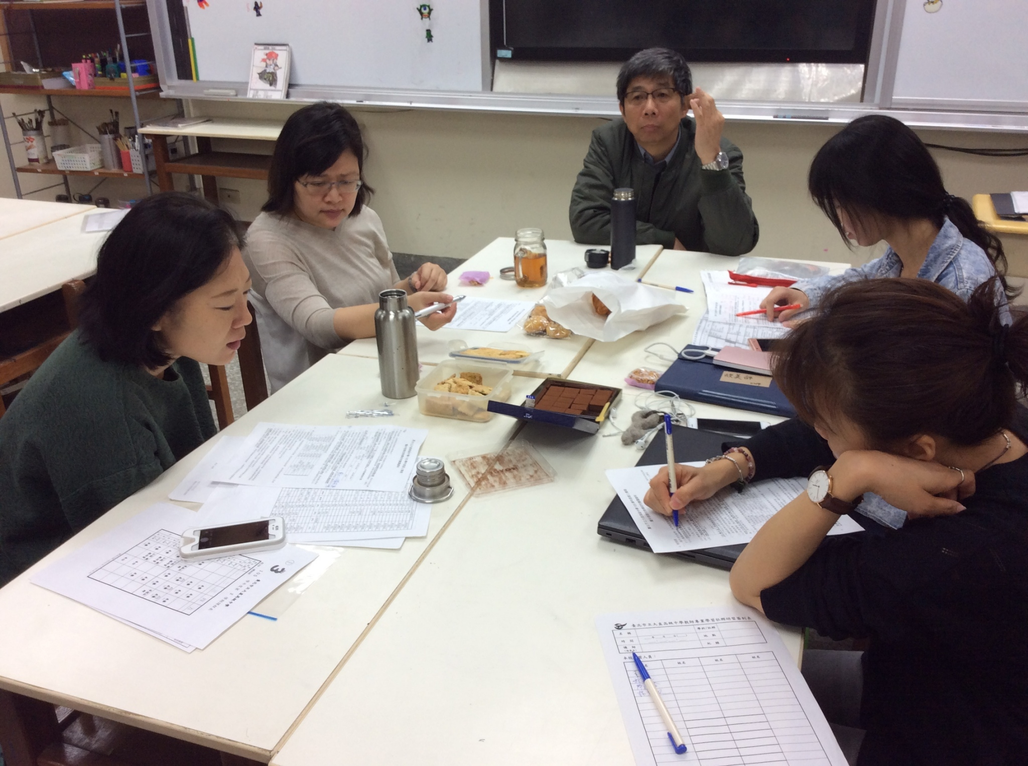
圖二、

